**TUGAS PRAKTEK ALGORITMA PEMROGRAMAN**

**(CONTOH)**



Faathir Akbar Nugroho

4522210033

A

Room 3 : Laila_Josua

**Flowchart (Contoh 1)**

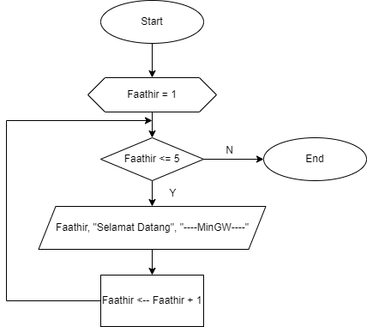

**PSEUDOCODE (Contoh 1)**

**Program menampilkan 3 baris sebanyak 5 kali**

**Kamus**

Faathir : Integer

**Deskripsi**

Faathir = 1

while (Faathir <= 5)

print(Faathir)

print(“Selamat Datang”, “----MinGw----”)

Faathir 🡨 Faathir + 1

endwhile

**Algoritma/Bahasa Natural (Contoh 1)**

1. Faathir 🡨 1

2. Selama (Faathir <= 5), maka kerjakan baris 3 s.d. 6 kalau tidak baris 7

3. Mencetak/Menampilkan Isi/Nilai varibel Faathir

4. Mencetak/Menampilkan “Selamat Datang”

5. Menampilkan “----MinGW----”

6. W 🡨 W+1

7. Selesai

**Program (Contoh 1)**

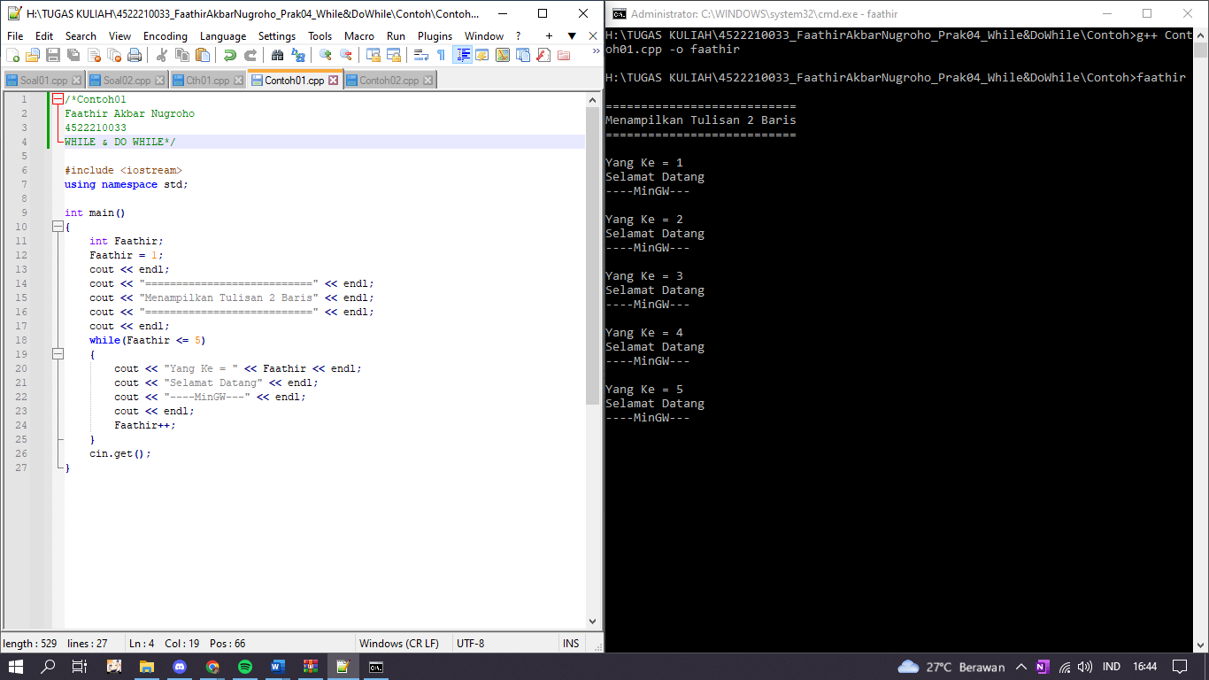

**Flowchart (Contoh 2)**

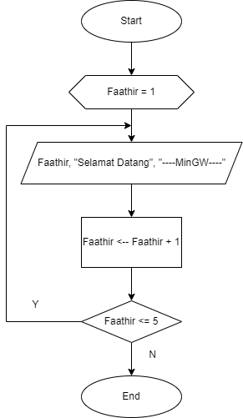

**PSEUDOCODE (Contoh 2)**

**Program menampilkan 3 baris sebanyak 5 kali**

**Kamus**

Faathir : Integer

**Deskripsi**

Faathir = 1

do

print(Faathir)

print(“Selamat Datang”, “----MinGw----”)

Faathir 🡨 Faathir + 1

while (Faathir <= 5)

**Algoritma/Bahasa Natural (Contoh 2)**

1. Faathir 🡨 1

2. Menampilkan/mencetak Faathir

3. Menampilkan/mencetak “Selamat Datang”

4. Menampilkan/mencetak “----MinGw----”

5. Menghitung Faathir 🡨 Faathir + 1

6. Selama (Faathir <= 5) Kerjakan baris 2 sampai dengan 5, kalau tidak kerjakan baris 7

7. Selesai

**Program (Contoh 2)**

